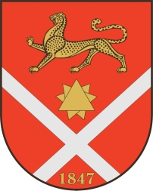

Республика Северная Осетия – Аланияроект
Правобережный район
Бесланско е городское поселение
Собрание представителей Бесланского городского поселения

Решение № 253
от 5 сентября 2017 г. г. Беслан

«О внесении изменений и дополнений в Решение Собрания представителей Бесланского городского поселения от 25 июля 2017 года № 249 «Об утверждении Регламента Собрания представителей Бесславного городского поселения»

В соответствии с Федеральным законом от 06.10.2003 г. N131-ФЗ «Об общих принципах организации местного самоуправления в Российской Федерации», Уставом Бесланского городского поселения, а также в целях приведения правовых актов Бесланского городского поселения в соответствие с Уставом Бесланского городского поселения, Собрание представителей Бесланского городского поселения
РЕШАЕТ:
1. Внести в Регламент Собрания представителей Бесланского городского поселения Бесланского городского поселения Правобережного района Республики Северная Осетия-Алания, принятый Решением Собрания представителей Бесланского городского поселения от 25.07.2017 г. № 249, следующие изменения и дополнения:
1) В статье 6 пункт 1 изложить в следующей редакции:
«1. Заместитель председателя представительного органа избирается в порядке, установленном Уставом Бесланского городского поселения.
Заместитель председателя вновь избранного представительного органа избирается не ранее избрания главы Бесласнкого городского поселения – председателя представительного органа.»;
2) Статью 32 дополнить абзацем 2 следующего содержания:
«Не допускается отмена настоящего регламента, а также внесение в него изменений до момента избрания председателя представительного органа вновь избранного Собрания представителей Бесланского городского поселения.».
2. Настоящее решение вступает в силу с момента подписания.

Глава муниципального образования
Бесланского городского поселения С.О. Сокаев

